TRABALHO SOBRE LEIS DA GESTALT

Aluno: Alan Motta  
Turma:2C

Imagem Ambígua



**Conceitos:**

1. Fechamento e Unificação

Nós vemos só contornos das imagens de rostos de mulheres, mas fechamos as formas para que seja um rosto inteiro.

lei 5

1. Figura/Fundo

Esse é o mais aparente. O uso simples de preto e branco faz com que o espaço negativo pareça dois rostos.

lei 6

1. Simetria

Se você pegar o centro dessa imagem pelo eixo x, as duas metades serão iguais. Também se inverter a imagem no eixo x.

lei 8

Design de Bicicleta



**Conceitos:**

1. Proximidade

Os conjuntos de círculos nós juntamos, e fazemos o mesmo com os elementos mais agudos.

lei 2

1. Pregnância

A imagem é feita de diversos objetos pequenos, mas os simplificamos para que seja uma bicicleta (feita de poucas formas).

lei 4

1. Fechamento e Unificação

Nosso cérebro pensa que cada forma é completa, mas na verdade é composta de partes incompletas.

lei 5

1. Região Comum

Agrupamos cada parte da imagem que é de uma cor como sendo um elemento, e só depois vemos que são separadas.

lei 7

Gráfico Comum

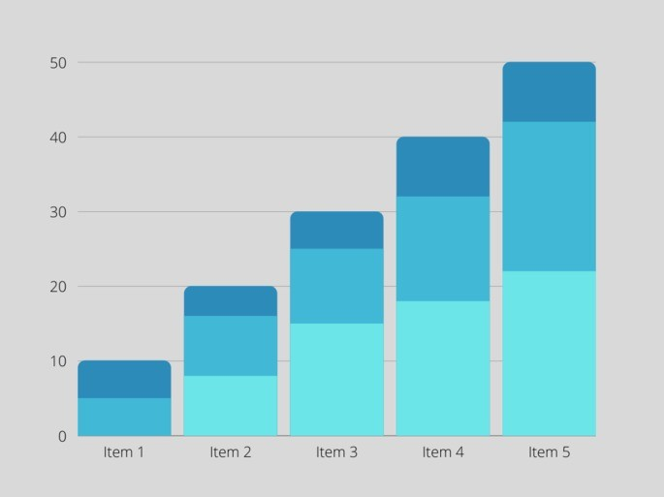

**Conceitos:**

1. Semelhança

Nós lemos o gráfico no sentido em que os elementos de mesma cor estão (indo para a direita e para cima).

lei 1

1. Proximidade

Juntamos as colunas para formar um triângulo, pois são objetos similares.

lei 2

1. Continuidade

Como cada coluna vai crescendo em tamanho, vamos seguindo esse crescimento.

lei 3

1. Pregnância

Cada coluna é forma por múltiplos retângulos, mas os simplificamos para formar um só.

lei 4

1. Região Comum

Juntamos as colunas por cor, e por terem formas e tamanhos semelhantes.

lei 7